Materialblatt: Einstieg in das Modul „Migration“ (Schwerpunkt: deutsche Auswanderung in die USA)
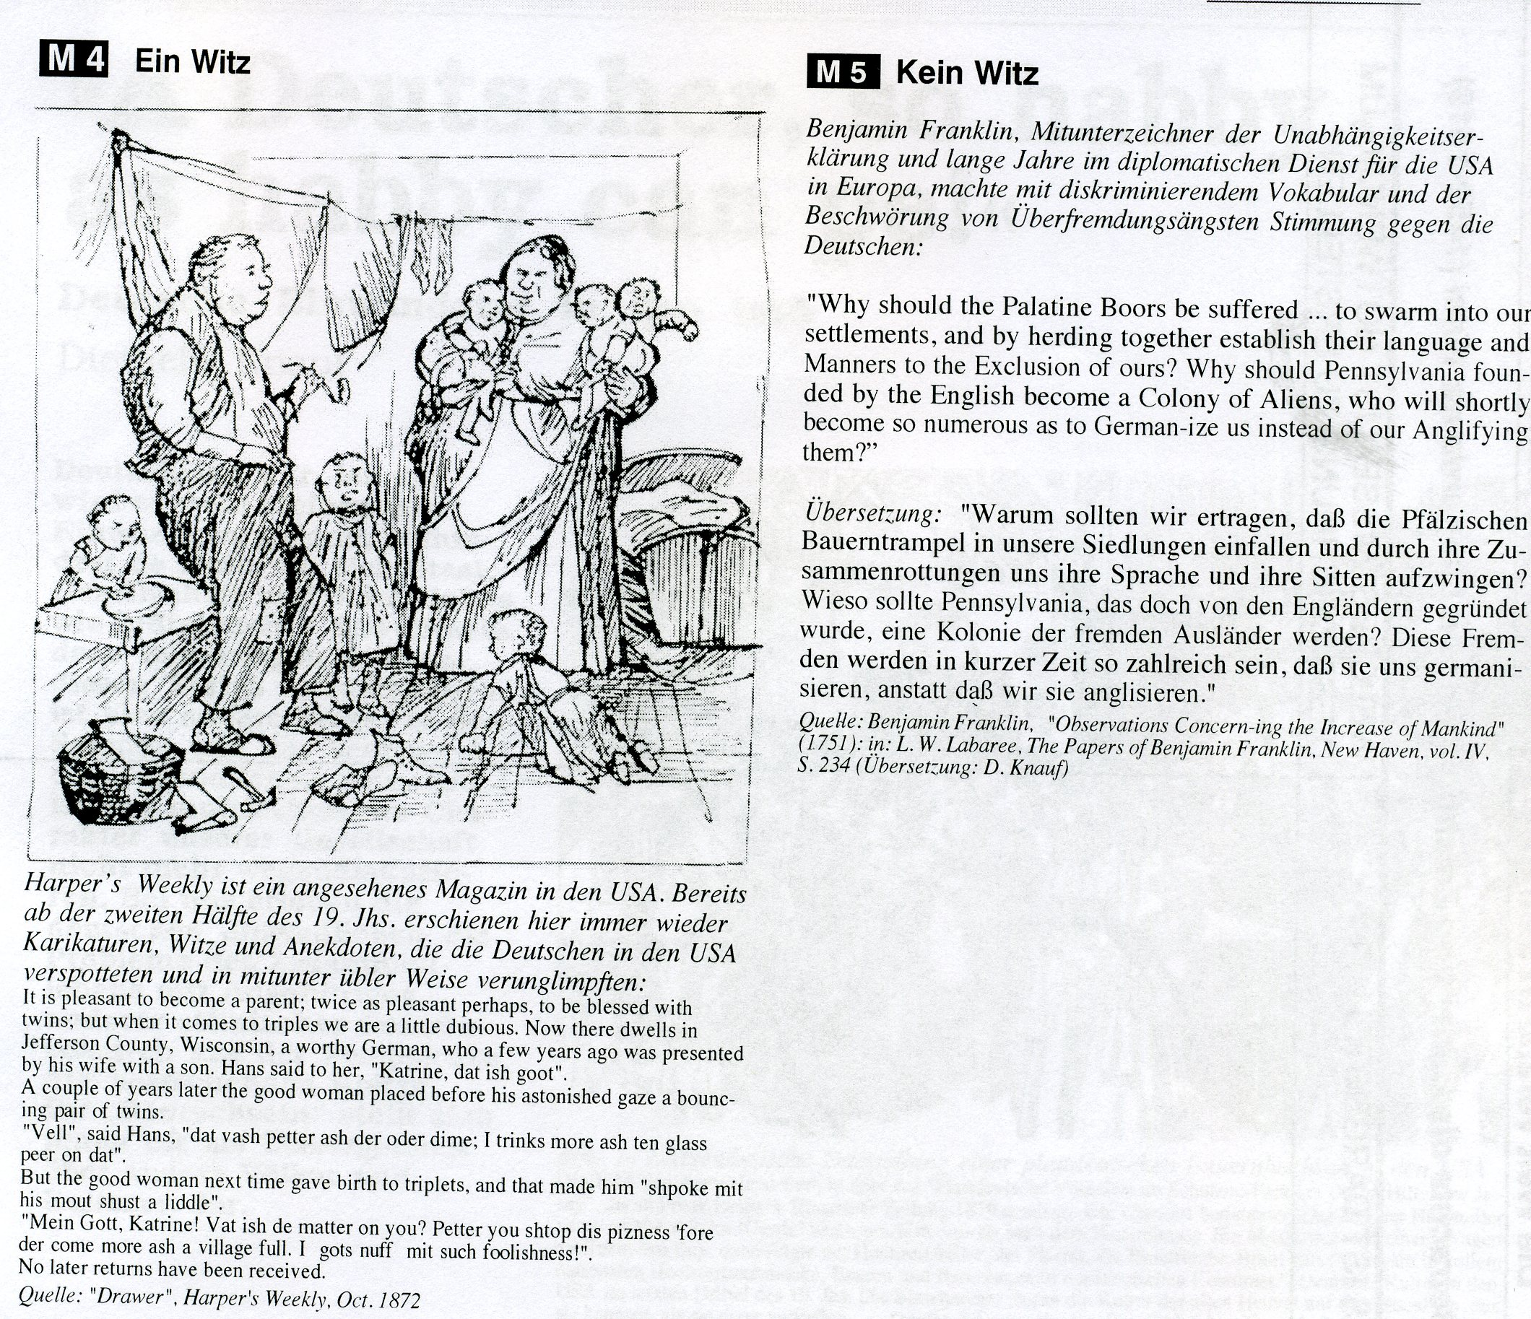 aus: Praxis Geschichte 1/92, S. 47
1. Stunde: Einsteig ins Modul (Orientierungs- und Fragekompetenz)
Möglicher Stundenverlauf
Ausgangspunkt: Karikatur aus Harper’s Weekly, Oktober 1872; Benjamin Franklin über die Deutschen, 1751
Erarbeitung der Materialien
die S. arbeiten aus den Materialien amerikanische Vorstellungen über deutsche Einwanderer heraus (entweder beide Materialien oder nur die Karikatur mit Quellenangabe ohne Text/nur Benjamin Franklin oder arbeitsteilig beide oder erst die Karikatur und dann den Text als Kontrast - Gemeinsamkeiten/Unterschiede)
Entwicklung von Fragen, z.B.:
Wann emigrierten Deutsche in besonders großer Zahl? Woher kamen sie? Warum wanderten sie aus Deutschland aus? Wie verhielten sie sich in Amerika? Stimmen die Urteile (teilweise)? Hatten sie wirklich so viele Kinder/waren sie alle arm/ waren sie nicht sonderlich gebildet? Warum waren sie so schlecht angesehen? Ändern die Amerikaner ihre Meinung? Wie denken sie heute über Deutsche? Sprechen/sprachen besonders Deutsche ein schlechtes Englisch? Wanderten im 18. Jahrhundert vor allem Pfälzer ein? Verteilten sie sich über die USA? Warum fand man sie vor allem in Pennsylvania? Wieso hat ein Mitunterzeichner der Unabhängigkeitserklärung eine derartig schlechte Meinung/Vorurteile?
Kategorisierung von Fragen nach Dimensionen etc.
Herstellung des Gegenwartsbezugs
Migration ist ein hochaktuelles Thema; Deutschland ist ein Einwanderungsland; auch heute wandern viele Deutsche in die USA aus (reality shows); Gründe für Auswanderung; Vorurteile gegenüber Einwanderern etc.
2. Stunde: Überblick Thema/ Erarbeitung von Hypothesen (Frage- (Sach-/Methoden)kompetenz)
Ausgangspunkt theoretische und aktuelle Texte zur Migration
Verbindung von Gegenwart und Vergangenheit, Verbindung aktueller Entwicklungen und historischer Hintergrund, Erarbeitung von historischen Fragestellungen/ problemorientierten Hypothesen für die Modularbeit, die in Arbeitsgruppen bearbeitet werden, Aufteilung der Gruppen, Erstellung eines Arbeitsplanes
Texte (s. Textkorpus):
Mat. 1: Migration als konstitutiver Bestandteil menschlichen Lebens (Han)
Mat. 2: Grundursache für Flucht und Migration (Opitz)
Mat. 7 Push and Pull (Braun/Weber)
Mat. 12: Wanderungsgeschehen Deutschland 18. - 21. Jahrhundert (Oltmer)
Verfassertexte GuG 11, 75/86
Mat. 14: Auswandererforschung
Mat. 15/16: Migration im 19. Jahrhundert (Osterhammel)

3. bis 5. Stunde: Arbeit der Gruppen am Material (alle Kompetenzen)
eingeführte Lehrwerke, Online-Recherche, Handapparat

6./7. Stunde: Präsentation (alle Kompetenzen)
je 10 Minuten (u. Evaluation, z.B. mit Hilfe eines Projekttagebuchs?)
8. Stunde: Abschlussstunde - Modernisierung als Mobilisierung?

